BEISPIEL
Notfallblatt
für Waldarbeiter
Doppel zu Hause!

Name Johannes Graf
Adresse Steinligweg 1, 8303 Bassersdorf
Tel 044 - 836 71 52 / 079 - 763 64 03

Rega: 1414 Sanität: 144 Polizei: 117

Holzschlagort: Bassersdorf, Baltenswil; südlich der Autobahn
Koordinaten für Anfahrt: 2 692 000/ 1 253 065
Parzellen Nummer 5170
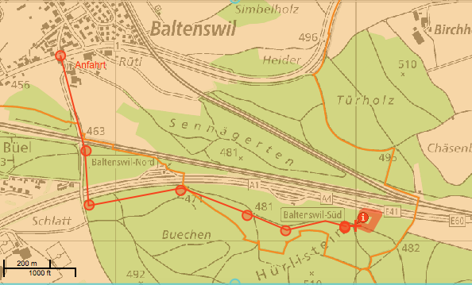

Notfallblatt
für Waldarbeiter
Doppel zu Hause!

Name __________________________________
Adresse __________________________________
Tel __________________________________

Rega: 1414 Sanität: 144 Polizei: 117

Holzschlagort __________________________________
Koordinaten für Anfahrt __________________________________
Parzellen Nummer __________________________________
Karte

